Lista de Seguimiento Médicos | 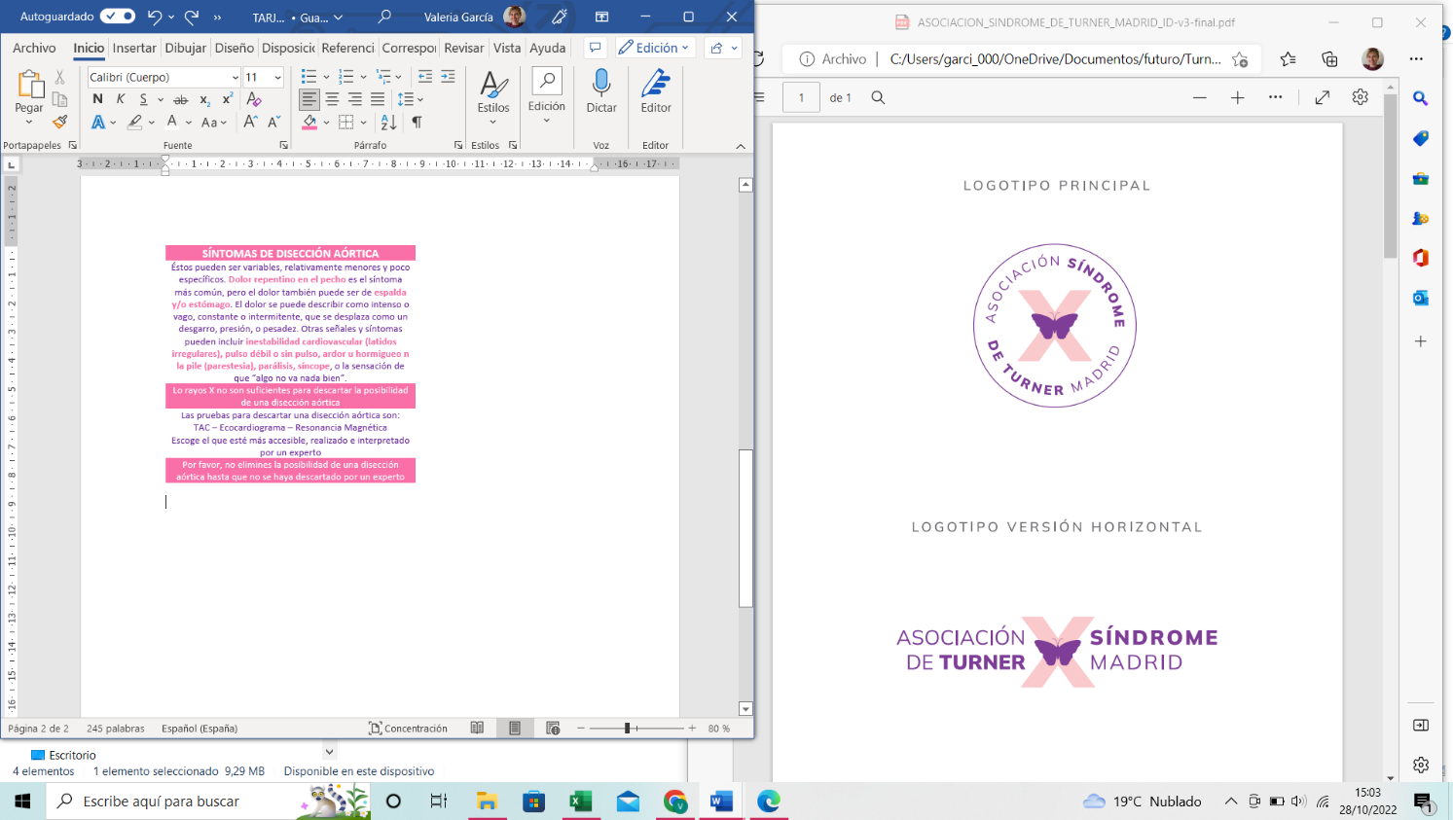

 | En el diagnóstico | En cada visita  (mínimo anual) | Anual | Cada 3/5 años
Revisión física completa (incluyendo altura, peso, pulso, presión arterial, evaluación linfedema) (pediatra)  Revisión Terapia hormonal (hormona del crecimiento y hormonal sustitutiva por endocrino) | X | X
Evaluación de posibles trastornos del aprendizaje, habilidades sociales, funcionamiento en familia, poner en contacto con grupo de apoyo (psicología) | X | X
Evaluación de presencia de:  - Cadera dislocada  - Estrabismo  - Infección/fluidos en los oídos  - Escoliosis/Quiposis  - Lunares  - Desarrollo puberal  (pediatra) | Si procede por edad | - Infancia (0-14 años)  - 4M-5años  - Infancia  - 4 años-fin crecimiento  - Desde infancia  - A partir de 10 años
Revisión auditiva (por otorrino) | X |  | X Revisión | X Audiometría
Ecografía renal y análisis de orina (Por endocrino. Derivar a nefrólogo en caso alteración) | X
Revisión de la vista por oftalmólogo |  |  |  | A partir de 2 años
Evaluación funcionamiento glándula tiroides (endocrino) | X |  | A partir de 4 años
Revisión bucal con dentista |  |  | A partir de 7 años
Apoyo/Consejo: sexualidad; vocación, universidad o planes de trabajo; (psicología) |  | Si procede por edad
Revisión cardiaca; ecocardiograma o Resonancia -si no cardiopatía congénita – (cardiólogo) | X | Pacientes diámetro aortico Z>3 |  | Pacientes diámetro aortico Z<3
Análisis de sangre:  - Función hepática (hígado)  - Glucosa y hemoglobina glucosilada  - Vitamina D  (endocrino y pediatra) | X |  | H: A partir de 10 años  G: A partir de 10 años | Vit. D: A partir de 10 años (cada 2/3 años)
Otros  Gonadectomía  Cribado celiaquía (análisis de sangre) | En pacientes con mosaicos cr Y, antes de inicio de terapias hormonales  Cada dos años, a partir del los 2 años
www.turnermadrid.es | Adaptado a partir de la recomendación del Hospital Gregorio Marañón, la ‘checklist’ de la TSS de EEUU, revisada por el Dr. Argente del Hospital Niño Jesús en 2022, y la Dra. Calatayud del Hospital 12 Octubre en 2024.

